Лабораторная работа № 11
СЖАТИЕ/РАСПАКОВКА ДАННЫХ АРИФМЕТИЧЕСКИМ МЕТОДОМ
Цель: приобретение практических навыков использования арифметических методов сжатия/распаковки данных.
Теоретические сведения
При арифметическом сжатии (кодиpовании) текст пpедставляется вещественными числами в интеpвале от 0 до 1. По меpе анализа текста отобpажающий его интеpвал уменьшается, а количество битов для его пpедставления возpастает. Очеpедные символы текста сокpащают величину интеpвала, исходя из значений соответствующих веpоятностей.
Основная идея арифметического метода сжатия заключается в том, чтобы присваивать коды не отдельным символам, а их последовательностям.
Алгоритмы прямого и обратного преобразований базируются на операциях с «рабочим отрезком».
Рабочим отрезком называется интервал [a; b] с расположенными на нем точками. Причем точки расположены таким образом, что длины образованных ими отрезков пропорциональны (или равны) частоте (вероятности) появления соответствующих символов.
Дана последовательность Xk = «молоко». Рассчитываем статистику:
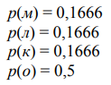
Шаг 0: строим основной рабочий отрезок, как показано на рис. 11.1.
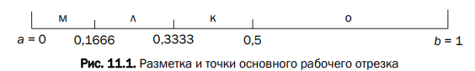
Прямое преобразование (сжатие). Один шаг сжатия (кодирования) заключается в простой операции: берется кодируемый символ, для него ищется соответствующий участок на рабочем отрезке. Найденный участок становится новым рабочим отрезком. Его тоже необходимо разбить с помощью точек.
Это и последующие разбиения отрезка (на шаге i) подразумевают определение новых значений верхней (Hi) и нижней (Li) границ для всего участка и осуществляются по следующим правилам:
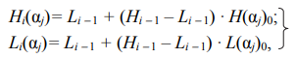
где αj – j-й символ сжимаемой последовательности, Li − 1 и Hi − 1 – соответственно нижняя и верхняя границы рабочего отрезка на (i − 1)-м шаге, L(αj)0 и H(αj)0 – соответственно исходные нижняя и верхняя границы символа αj.
Шаг 1: в нашем примере на первом шаге берется первый символ последовательности: «м» (α1 = «м») и ищется соответствующий участок на рабочем отрезке. Легко понять по рис. 11.2, что этот участок соответствует интервалу [0; 0,1666]. Он становится новым рабочим отрезком и опять разбивается согласно статистике и соотношениям (11.1):
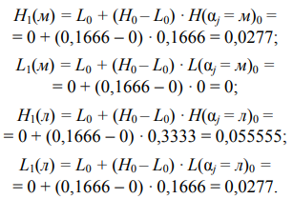
После выполнения всех вычислений на первом шаге получим разметку рабочего отрезка (a1 = L1 = 0, b1 = H1 = 0,1666) в соответствии с рис. 11.2.
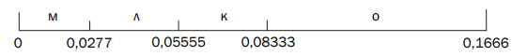
Результатом кодирования цепочки символов является любое число с итогового рабочего отрезка [0,107060185; 0,10763888]. Обычно таким числом является нижняя граница указанного отрезка. Поступим и мы в соответствии с данным принципом. Возьмем число с меньшим количеством знаков после запятой. Таким образом, итогом сжатия входной последовательности «молоко» будет число 0,107060185 (для упрощения дальнейших вычислительных операций округлим его до 0,1071).
Обратное преобразование (декомпрессия). Для восстановления исходного сообщения необходима информация:
о значении числа, являющегося итогом сжатия сообщения (в нашем случае 0,1071); количестве символов в сжатом сообщении; вероятностных параметрах всех символов исходного сообщения (таблица вероятностей).
Как и при сжатии, вначале необходимо начальный рабочий отрезок [0; 1) разбить на интервалы, длины которых равны вероятностям появления соответствующих символов, т. е. создать рабочий отрезок, полностью соответствующий рис. 11.1.
На каждом шаге обратного преобразования выбираем отрезок, в который попадает текущее число (код). Символ, который соответствует данному отрезку, является очередным символом восстановленного (распакованного) сообщения.
В общем случае код символа, восстанавливаемого на шаге i, вычисляется соотношением:
где код (i − 1) – число, анализ которого производился на предыдущем шаге – (i − 1)-м; H(αi − 1)0 и L(αi − 1)0 – соответственно верхняя и нижняя исходные границы символа сообщения, восстановленного на предыдущем шаге.
Шаг 1: определяем интервал, в который попадает начальное число: 0,1071 (код 1 = 0,1071). Это интервал [0; 0,166666] и ему соответствует символ «м». Данный интервал становится новым рабочим отрезком, а первый символ восстановленного сообщения – «м».
Шаг 2: производим вычисление в соответствии с выражением (11.2):
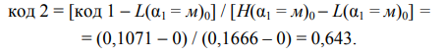
Вычисленный код соответствует символу «о».
Шаг 3: выполняем известное вычисление:
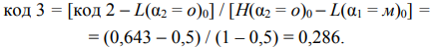
Другой вариант алгоритма распаковки «сжатого» сообщения основан на свойстве рекуррентности прямого преобразования. Производя на каждом шаге вычисление новых границ рабочего участка в соответствии с восстановленным на данном шаге символом (наподобие тех вычислений, которые мы выполняли при сжатии) и анализируя, на какой из отрезков этого участка попадает входное число (в нашем примере это 0,1071), восстанавливаем исходное сообщение.
Практическое задание
1. Разработать авторское приложение в соответствии с целью лабораторной работы.
2. С помощью приложения выполнить прямое и обратное преобразования сообщений в соответствии с таблицей. Каждый студент выполняет задание, состоящее из двух частей.
Первая часть предусматривает кодирование/декодирование сообщения, указанного в 2-м столбце,
вторая часть – составного сообщения, полученного конкатенацией последовательностей из 2-го столбца, указанных в 3-м столбце.
Например, для варианта № 1 такой конкатенацией будет последовательность «летоисчислениевремяпрепровождение».
3. Дать оценку возможности переполнения при выполнении вычислений.
4. Сравнить характеристики арифметического сжатия с вероятностными алгоритмами.
5. Результаты оформить в виде отчета по установленным правилам.
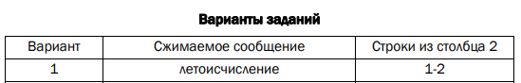
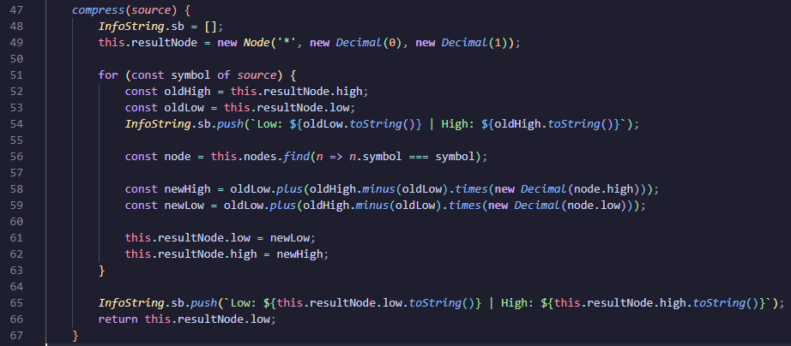
Рисунок 1.1 – Функция для прямого преобразования
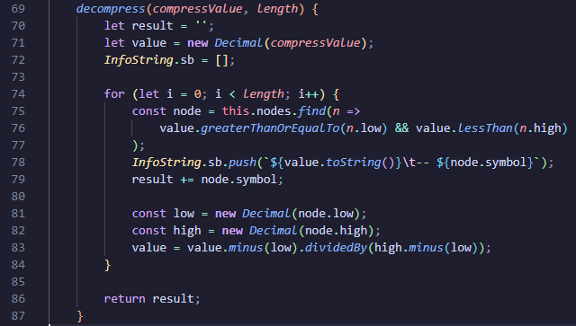
Рисунок 1.2 – Функция для обратного преобразования
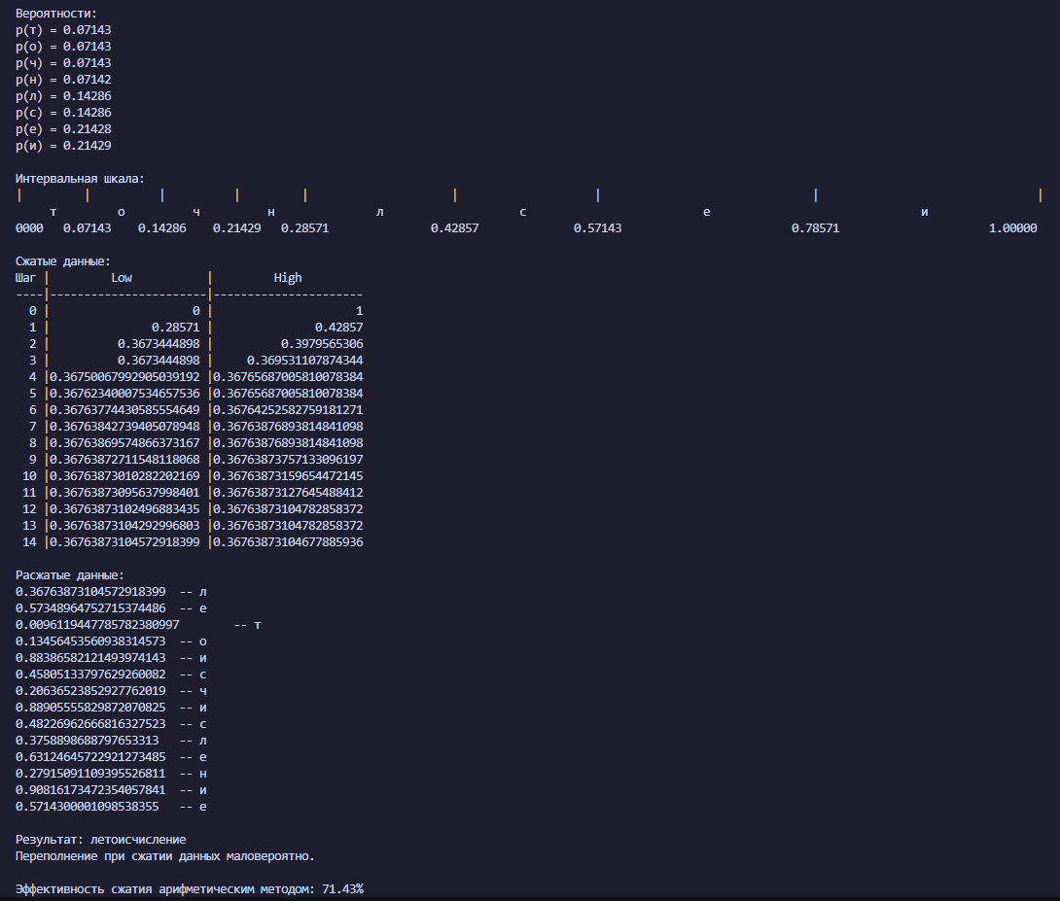
Рисунок 1.3 – Результат для первой части
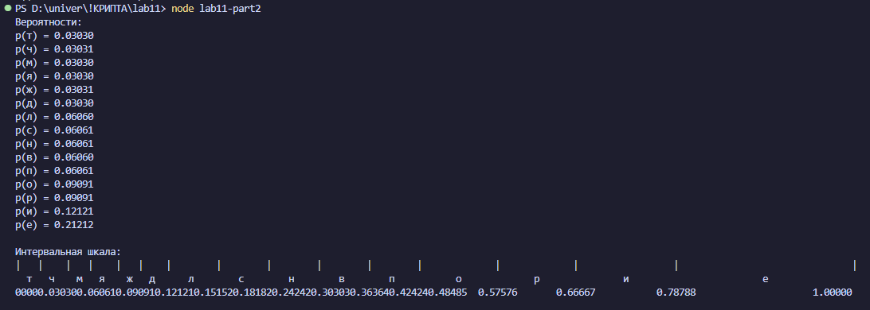
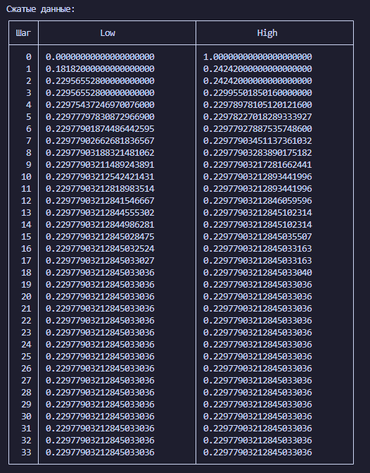
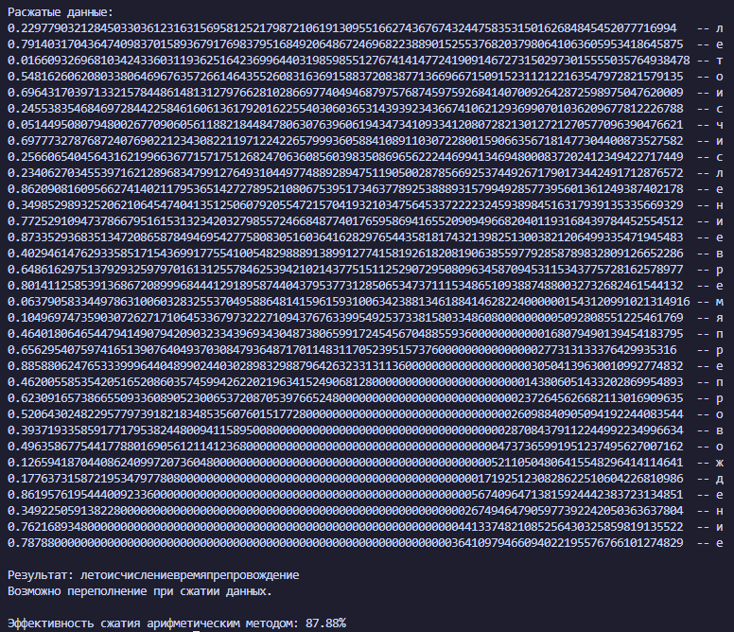
Рисунок 1.4 – Результат для второй части
Вывод
Сравнительно с вероятностными методами (такими как Хаффмана), арифметическое кодирование обеспечивает более высокую степень сжатия, особенно на длинных и повторяющихся входных данных. Однако оно требует значительно более высокой точности вычислений, что усложняет реализацию.

